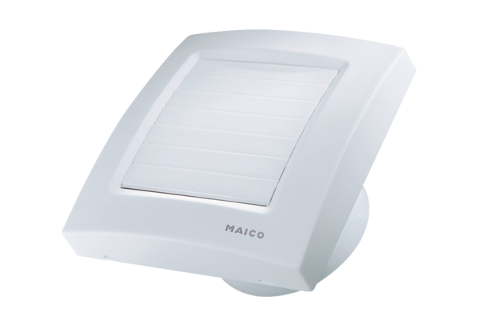Mali sobni ventilator ECA 150 KFJedinica za pakiranje: 1 komAsortiman: A
Broj artikla: 0084.0017Proizvođač: MAICO

